2023年第八屆嘉義縣良闊盃國際公益路跑嘉年華會
活動計畫書
- 活動目的：為紀念蔡良闊小朋友生前對於體育運動熱愛，活動將邁入第8
年頭，本次將結合全民運動及運動觀光發展為主軸，以促進國人健康運動精神；並藉由競賽之交流，提升人際互動之能力，本次以卓越嘉義、榮耀東石為主題，透過青年的創新、創意以及活力，讓全世界看見東石之美，凝聚青少年力量發展嘉義體育新力量。
- 預期效益:
1、本次活動預計招募1000位選手參與競賽。
2、參與對象:為全國喜愛路跑民眾。
3、青年學子可藉由參與活動，發揮社會責任，關懷社會，以實踐參與公共事務之精神。
三、指導單位：內政部、教育部體育署、嘉義縣政府、東石鄉公所
四、主辨單位：中華民國青少年體育協會
五、承辦單位：嘉義縣體育會青少年體育委員會、嘉義縣偏鄉發展協會
六、協辦單位：嘉義縣體育會、東石鄉農會、嘉義區漁會、東石鄉福靈宮、蔡易餘立委服務處、徐明勳代表服務處
七、賽事計時單位:
八、活動日期:2023年3月12日(星期日) 06：00起跑
九、活動地點：東石鄉福靈宮
十、報名資格：全國民眾及全國各婦女、銀髮族、外籍移工及新住民所屬團體鼓勵踴躍參與
十一、報名時間：2022年12月1日凌晨00:00起 ~ 2023年1月15日23:00止
十二、報名辦法：本次賽會一律採網路報名，不接受現場報名。

十二、競賽路線圖(如附件)
33公里:東石鄉福靈宮-水中古厝-樺榮海鮮餐廳-東石漁人碼頭-消失情人節壽島馬桶處折返-東石鄉福靈宮
14公里:東石鄉福靈宮-水中古厝-樺榮海鮮餐廳-東石漁人碼頭折返
5公里: https://ridewithgps.com/routes/38062083
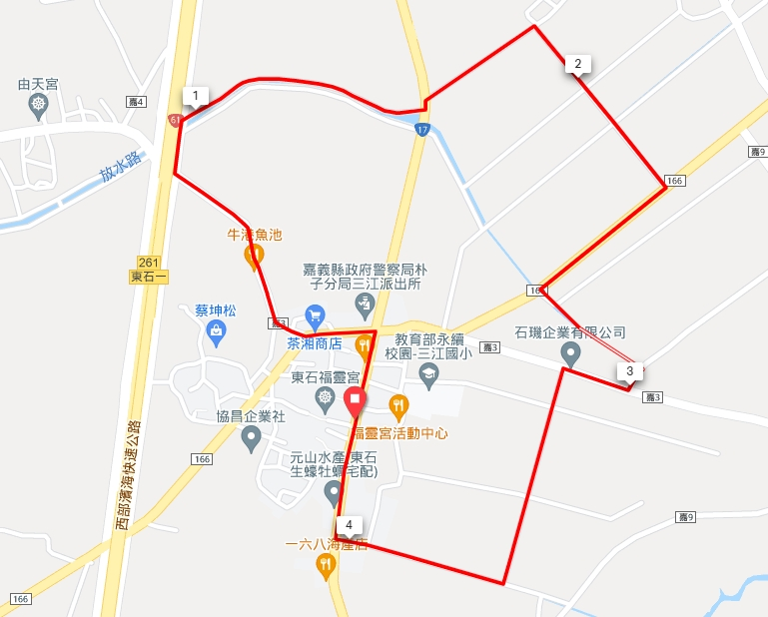

.
十三、報名資訊
賽種 | 準全馬  33公里組 | 東石觀光  14公里組 | 我愛東石蚵  5公里組
報名人數 | 500人 | 100人 | 100人
早鳥報名 | 新台幣1000元 | 新台幣900元 | 新台幣800元
早鳥禮 | 東石烤鮮蚵吃到飽免費券
早鳥報名時間 | 2022年12月1日~12月10日24時止
報名費 | 新台幣900元 | 新台幣800元 | 新台幣700元
報名時間 | 2022年12月1日凌晨00:00起 ~12月31日23:00止
晶片押金 | 100元  (賽後退還) | 100元  (賽後退還) | 100元  (賽後退還)
限制時間 | 3.5小時 | 2.5小時 | 1.5小時

一 、競賽組別及獎勵資訊
- 為顧及安全及學童骨骼發育尚未齊全，報名33公里須年滿16歲。
- 國中生以下發育未完全不建議參加長距離路跑，如要參加請選擇14公里組及5公里組，且必須由家長陪同。若堅持參加，一切後果需自行負責與主辦單位無關。
- 33公里年齡分組與獎勵辦法
組別 | 性別 | 年齡 | 獎勵辦法
高齡組 | 男 | 70歲以上 | - 男子和女子組總排名取前6名，頒發嘉義縣政府獎狀乙張及禮品乙份。  - 入總排名者不再列入分組排名。  - 分組人數報名50名內取3名，每增加15名錄取1名，最多錄取15名。  - 分組得獎者，頒發嘉義縣政府獎狀乙張及禮品乙份。  - 獎金制度如下，總排男女組前三名。  第一名:5000元  第二名:3000元  第三名:1000元  挑戰連續兩屆冠軍得主成功者，第一名額外頒發獎金10000元，進場立即頒發，如與盟主同時進場將依據現場錄影設備由中華民國田徑協會規則認定。  第六屆、第七屆冠軍為大腳ㄚ跑者古佳倫選手保持。  *獎狀統一縣府核章後寄送
男甲組 | 男 | 60-69
男乙組 | 男 | 50-59
男丙組 | 男 | 40-49
男丁組 | 男 | 30-39
男戊組 | 男 | 18-29
女甲組 | 女 | 50~59
女乙組 | 女 | 40~49
女丙組 | 女 | 30~39
女丁組 | 女 | 18~29
- 14公里/5公里組
組別 | 性別 | 年齡 | 獎勵辦法
男生組 | 男 | 不限 | 14公里及5公里組不設分組排名，14公里取男女總排各10名頒發嘉義縣政府獎狀乙張及禮品乙份，5公里取男女總排各10名頒發嘉義縣政府獎狀乙張及禮品乙份。  *如人數達到報名人數將再增額錄取人數.
女生組 | 女 | 不限
- 注意事項
- 得獎者務必攜帶身分證件核對得獎資料，若不符合身分將取消獎勵，並取消成績證書、完賽獎牌等物品發給。
獲得總成績獎勵者當日請攜帶身分證件/外籍選手請攜帶護照至獎典組登記填寫資料。
二 、賽事流程
寄物時間 | 05：00
來賓致詞、表演 | 05：30
33公里起跑 | 06：00
14公里起跑 | 06：10
5公里起跑 | 06 :20
5公里頒獎時間 | 08：00
14公里頒獎時間 | 08：20
33公里頒獎時間 | 09：00
賽事關門時間 | 10：30
摸彩時間 | 09：00
活動結束珍重再見 | 12：30
三 、參賽物資
 | 紀念衫 | 晶片 | 號碼布 | 別針 | 保險 | 選手須知
33公里組 | ◯ | ◯ | ◯ | ◯ | ◯ | ◯
14公里組 | ◯ | ◯ | ◯ | ◯ | ◯ | ◯
5公里組 | ◯ | ◯ | ◯ | ◯ | ◯ | ◯
四 、完賽禮
 | 完賽獎牌 | 成績證明 | 餐卷一張 | 東石生蠔Q版抱枕
33公里 | ◯ | ◯ | ◯ | ◯
14公里 | ◯ | ◯ | ◯ | ◯
5公里 | ◯ | ◯ | ◯ | ◯

2023年第八屆嘉義縣良闊盃國際路跑嘉年華會
機關單位報名表
姓名 |  | 衣服尺寸
 |  | 性 別
監護人姓名
(未滿18歲者)
出生年月日 | 民國 年 月 日
身分證字號
通訊地址 | 郵遞區號 □ □ □
聯絡電話 | （公） （宅）  （手機）
E-mail
附註 | - 本報名表請詳填後於112年1月15日前完成報名  - 基於風險管理，請參加者自行評估身體狀況決定是否適合參與。  - 本會邀請之機關單位團體報名可享八折優惠

